电子求积仪
求积仪是一种专门供图上量算面积的仪器，其优点是操作简便、速度快，适用于任意曲线图形的面积量算，并能保证一定的精度。求积仪有机械求积仪和电子求积仪两种。
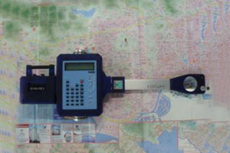
（KP-21C）
型号：KP-21C
品牌：日本小泉
技术规格:
测量功能：面积、长度，区间长度，坐标
计量单位：米制：mm、cm、m、km
英制：in、ft、yd、miles
显 示：16字×2行点陈式液晶显示器
界 面：独特的可移动的打印机/RS-232电缆（可选）
测量范围：上下：最大幅度380mm
左右：最大幅度20m
最小测量长度：0.05mm
精 确 度：±0.1%
电 源：可充电的Nicd电池（可连续使用15小时）
A/C可充电源
尺 寸：主机带打印机：430mm*159mm*46mm
主机带外箱：368mm*204mm*65mm
测量功能：面积、长度、区间长度、坐标等
用 途：土木建筑计、森林面积、船舶设计、农业估产、教材、设计研究、土地规划、机械设计、医疗研究、数据分析等

电子求积仪用途

新型电子求积仪是一种精度较高的普及型电子求积仪，它可以快速测定任意形状，任何比例的图形面积，是农林、地质等其它工程技术人员求测图形面积的常用仪器。
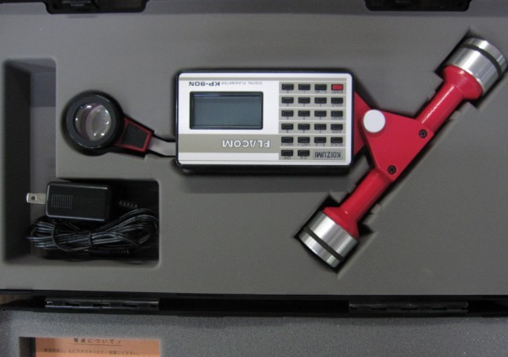
（KP-90N）
型号：KP-90N
品牌：日本小泉
技术规格：
面积及其累加值和平均值
精度：≤±0.2%
测量范围：
上下：最大幅度325mm
左右：长度不限
尺寸：21cm×37.5×7cm
使用时间：连续使用30个小时
测量功能：面积及其累加值平均值
用途：土木建筑计、森林面积、船舶设计、农业估产、教材、设计研究、土地规划、 机械设计、医疗研究、数据分析等

电子求积仪KP-21C、KP-90N的特点：

1.可予置任何比例；
2.可予置单位；(公顷、平方公里、平方米、平方厘米；英亩、平方英里、平方英尺、平方英寸；市顷、亩、分、平方尺。)
3.有8个存贮单 m2/1 ft2/2 fen/3 km2/4 mi2/5 mu/6 ha/7 ac/8

4.可多次测量不同面积求和；
5.可多次测量同一面积求平均值；
6.可进行面积单位的转换。

小泉牌求积仪功能按键和显示屏状态介绍

1.功能按键如图二所示
2.功能按键和显示屏状态详细介绍
(1)unit：予置单位键。
此键和各单位键(如图二所示)及enter键、esc键配合使用。操作方法如下：
将电源开关置于ON，仪器显示measur 0.cm2，按压unit，仪器显示MODULE cm2，按压m2/1，仪器显示MODULE m2，按压enter,此时仪器的单位被设置为平方米。
(2)scale：予置比例键。
此键和cm2/0、m2/1、ft2/2、fen/3、km2/4、mi2/5、mu/6、ha/7、ac/8、qin/9、enter、esc等键配合使用。操作方法如下：
按压esc，仪器显示area 0.0m2，按压scale，仪器显示SCALE 1：— ，按压m2/1、cm2/0，仪器显示SCALE 1：10，按压enter，仪器显示area 0.0m2。此时仪器的比例被设置为1：10。
(3)trace：描迹控制键。
此键控制仪器是否处于测量状态。仪器的比例、单位被设置后，按压trace，仪器显示TRACE 0.0m2，移动描迹器，沿被测面积的轮廓线回到起始点处停下，按压enter，仪器显示S: ×.×m2，×.×平方米即为所测图形面积值。(注：在测量过程中，显示屏不显示数据信息，只有按enter确认后，才显示出结果。)
(4)enter：确认键。
在进行unit、scale、f1、f2、f4、f5、trace等控制键操作时，必须用enter键确认某一操作的结束。

小泉牌求积仪电源充电说明

仪器电源充足电一般可以连续使用30小时，超过30小时电压不足，仪器盒上的绿灯亮，此时，仪器就不能保证正常工作。把电源盒粗线电源插头，插到(交流电)220V 50Hz上充电，电源盒上红灯亮，充电时间在8—16小时。在室内工作时，可边充电边测量。若仪器长时间不使用时，电池需充足电放置，并且每隔三个月充电一次，以延长电池使用寿命。

小泉牌求积仪注意事项

请勿把仪器存放在高温，潮湿的环境中。仪器应轻拿轻放，避免剧烈冲撞，损坏传感器及其他部件。电源重新启动或按压RESET键，仪器被初始化，默认输入比例为1：1，单位为平方厘米，内存为0。仪器长期放置时，60天充电一次以防电池损坏。当仪器显示S： OVER时，测量结果溢出。请输入适当的比例、单位重新测量。

